经验分享：
- 论坛里面很多人都没看到或者是忽略了这抹绿色。
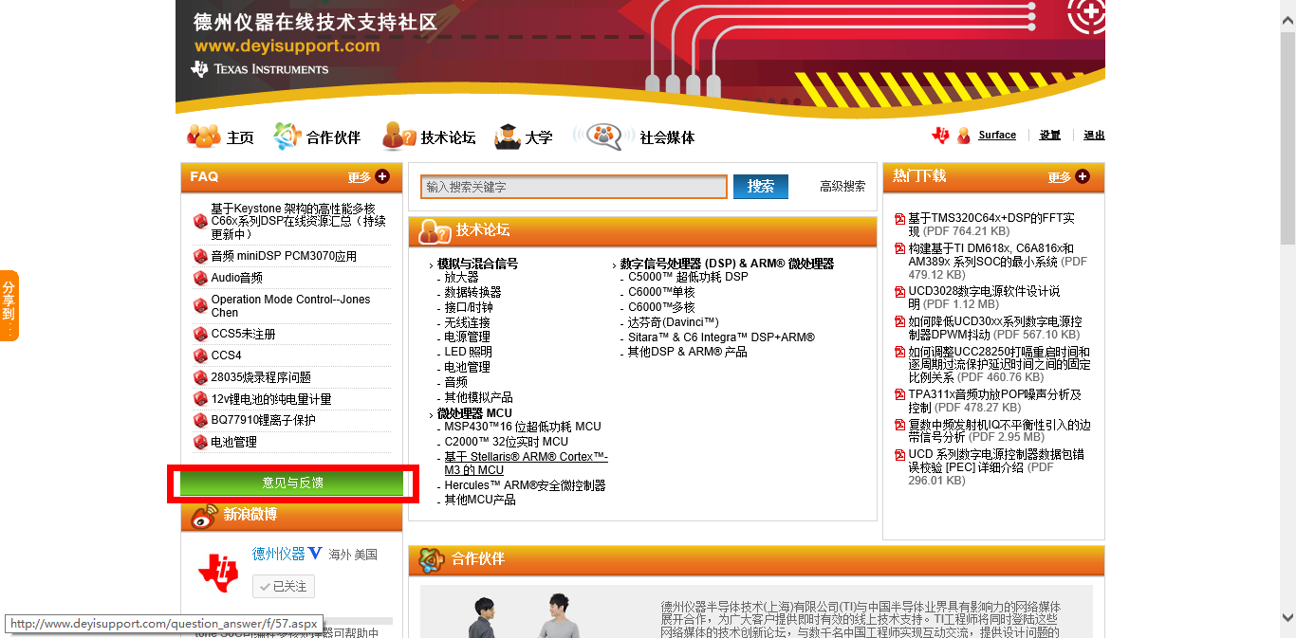
很多人都没把建议发到该发的地方。
- 微博有木有，独一无二。实时将TI最新产品动态、TI活动、TI的新闻动向等分享给大众。
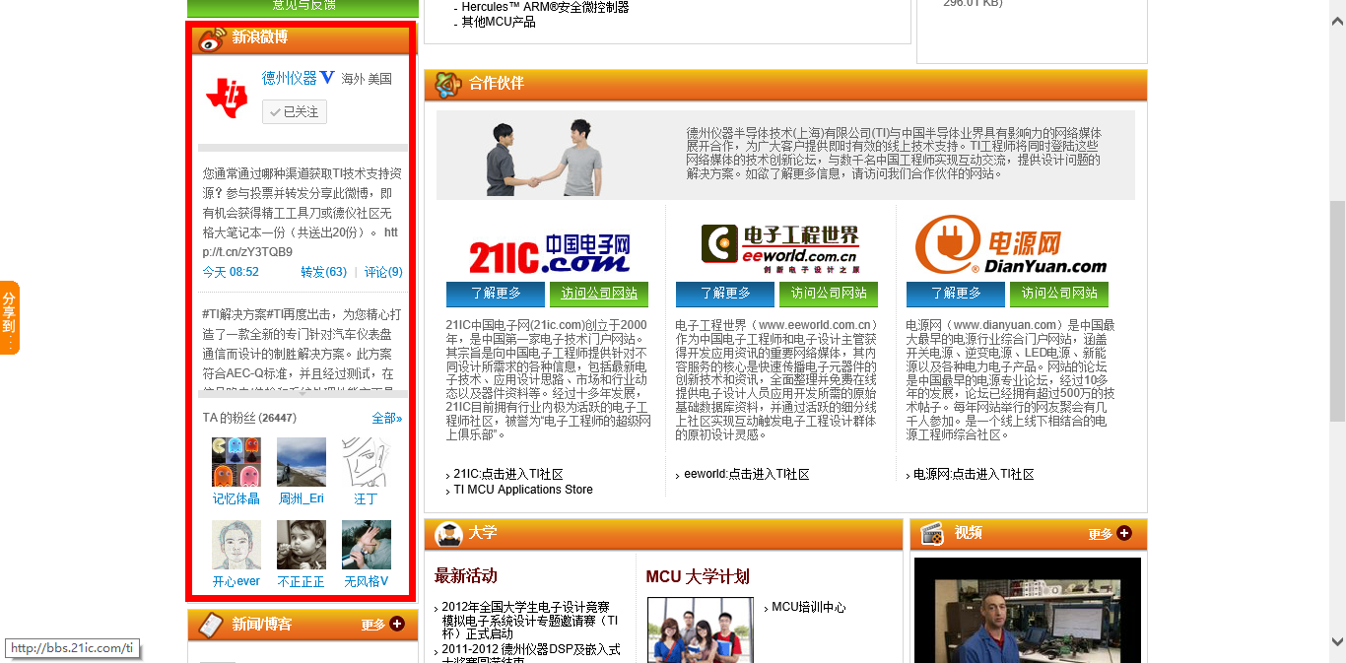
- 这里面你可以得到相关TI的相关产品的视频
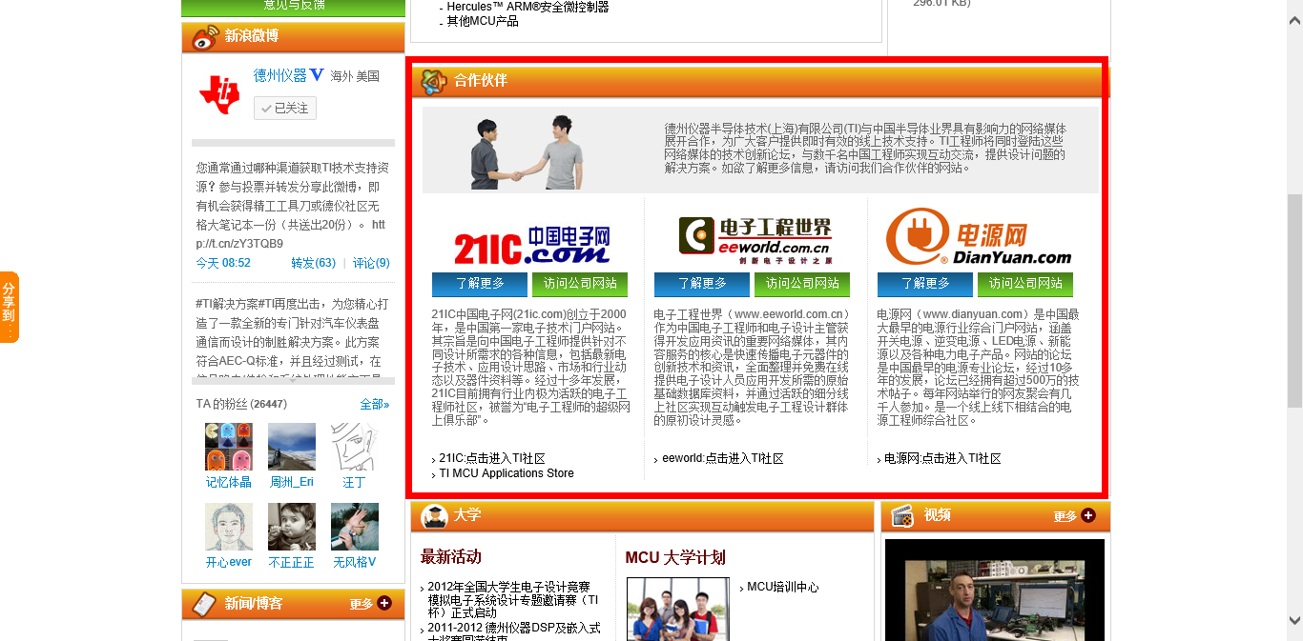
比如eeworld、21ic的430f5529的视频等
- TI的大学计划
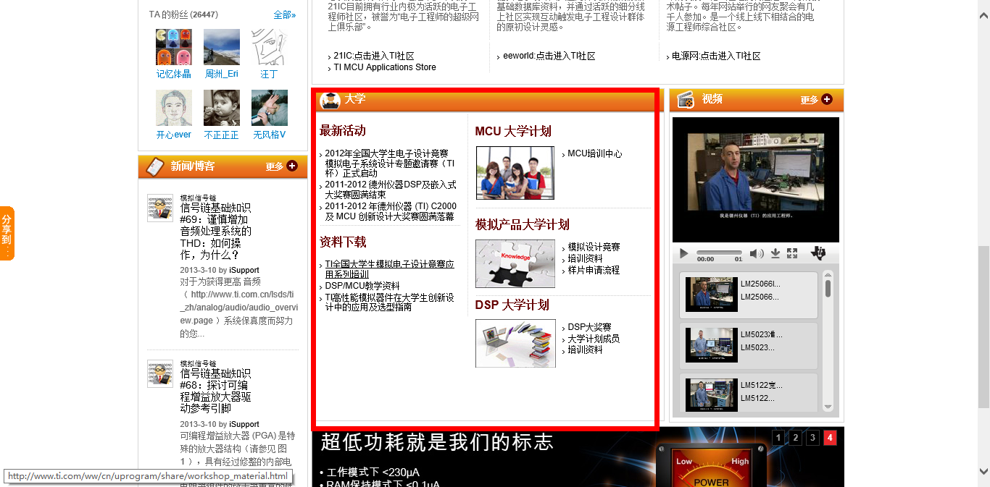
貌似最新活动更新不及时哦。

对社区期望：
既然是TI官方社区，我觉得我们不仅要在网站方面比其他论坛要好，而且我们的活动要比他们精彩。如何精彩？DIY有木有？对于DIY不是光有兴趣就行的，至少还需要团队意识、时间意识等。当然这些东西不是靠嘴巴说的，所以有如下方案进行筛选：

是否可以定期举行这样的活动，“你提交方案，我提供材料”，

组织者：TI官方技术社区
活动时间：建议可以半年一次或一季度一次
活动内容:TI官方社区出面组织，社区成员提交一个产品的方案（包括设计周期，材料，目的，观点等等），由官方评定各个方案的可行性，给出结论，有条件时（活动成熟时），可以让一些老成员参与到这里面来评定。根据评定结果分成三类：
- 只提供所需芯片。
- 半资助，提供芯片，提供部分资金。
- 全资助，提供整个方案的资金和材料。
注：当然也需要定期检查，提交报告，报告应包括相关图片和视频。

